PERHITUNGAN ULANG KONTRUKSI PADA ELEVATOR (LIFT) KAPASITAS 24 ORANG DI GEDUNG OPI MALL PALEMBANG

M. Ilham Pangestu¹, Madagaskar², M. Amin Fauzie^{3,} Rita Maria V.
Sellasalsabila06@gmail.com

Abstrak: Penelitian ini adalah untuk menghitung ulang kontruksi elevator berkapasitas 24 orang di gedung Opi Mall Palembang. Perhitungan ulang bertujuan untuk mendapatkan variabel-variabel yang berhubungan dengan kontruksi elevator sehingga bisa diketahui karakteristik dan kemampuan elevatornya pada pembebanan maksimum. Hasil perhitungan daya motor yang diperlukan ketika lift dibebani sesuai kapasitas yang direkomendasikan adalah 10,88 HP dan masih dibawah daya motor yang tersedia yaitu 14,48 HP.
Kata kunci: Perhitungan Ulang, Kontruksi Elevator, Daya Motor Yang Diperlukan, Daya Motor Yang Tersedia.

Abstract: This research is to recalculate the construction of an elevator with a capacity of 24 people in the Opi Mall Palembang bulding. The aim of the recalculation is to obtain variables related to elevator construction so that the characteristics and capabilities of the elevator at maximum loading can be known. The calculation results of the motor power required when the lift is loaded according to the recommended capacity is 10,88 HP and is still below the available motor power, namely 14,48 HP.
Keywords: Recalculation, Elevator Construction, Reqiured Motor Power, Available Motor Power.

^{2,3} Dosen Program Studi Teknik Mesin, Fakultas Teknik, Universitas Tridinanti Palembang.

PENDAHULUAN

Seiring dengan perkembangan jaman dan ilmu pengetahuan teknologi serta untuk menunjang pekerjaan orang pada gedung bertingkat, maka dibutuhkan alat transportasi vertikal atau yang kita kenal dengan lift. Peralatan ini dipergunakan untuk mengefisiensikan waktu, jarak tempuh dan tenaga bagi manusia untuk menuju lantai yang diinginkan dalam gedung bertingkat. Keberadaan lift ini juga merupakan sebagai pengganti fungsi dari tangga dalam mencapai tiap-tiap lantai berikutnya pada gedung bertingkat.
Lift penumpang juga memiliki kapasitas dan konstruksi yang berbeda beda. Sesuai dengan fungsinya, lift saat dipakai akan mengalami pembebanan yang berbeda beda dalam satu waktu. mengingat pengguna lift terkadang tidak peduli atau kurang mengerti tentang keamanan, sehingga terkadang mereka menggunakan lift dengan beban yang melebihi kewajaran. Hal ini juga perlu diketahui petugas untuk menghentikan penggunaan lift jika terlihat melebihi kapasitas.
Bercermin dari lift pada umumnya yang sering mengalami kerusakan dan menyebabkan pendeknya usia pakai biasanya dikarenakan beban kerja lift yang tidak sesuai dengan kapasitasnya, maka dari itu akan sangat diperlukan untuk mengetahui beban maksimal lift sesuai spesifikasinya.
Pada lift ini tercantum beban angkat yang diperbolehkan yaitu 1600 kg. padahal aktual dari daya angkat lift tersebut dengan spesifikasi yang digunakan bisa lebih dari itu, oleh karena itu untuk meneliti Tugas Akhir ini akan menghitung ulang kebutuhan lift penumpang yang digunakan. Berdasarkan latar belakang diatas, peneliti merasa tertarik untuk melakukan penelitian ini dengan judul “Perhitungan Ulang Kontruksi Pada Elevator (Lift) Kapasitas 24 Orang Di Gedung Opi Mall Palembang”.

TINJAUAN PUSTAKA

Elevator (Lift) merupakan salah satu jenis alat angkat dan pengangkut yang berfungsi untuk memindahkan penumpang maupun barang dari suatu tempat yang rendah ke tempat yang lebih tinggi dan sebaliknya.
Secara umum lift dibagi menjadi lift barang dan lift penumpang pada dasarnya secara teknis lift barang dan lift penumpang tidak jauh berbeda secara prinsip, hanya saja akan terlihat perbedaan nyata apabila dibandingkan antara lift barang untuk pabrik yang memiliki skala besar dengan lift yang biasa ada di gedung perkantoran atau perkuliahan. Kerja lift adalah dengan menarik turunkan sangkar dimana gerakannya berasal dari motor penggerak.
Kontruksi lift berupa sangkar (kereta) yang dinaik turunkan oleh mesin pengangkat. Sangkar tersebut memiliki penyeimbang (counter weight) yang apabila sangkar naik maka penyeimbang turun dan begitu pula sebaliknya. Sangkar dijalankan dengan meluncur pada rel-rel yang terpasang tetap agar lift tidak bergoyang saat beroperasi.

- Perhiungan massa sangkar

Dimana :
massa jenis material yang digunakan pada tiap-tiap bagian sangkar
Volume tiap-tiap bagian sangkar

Dimana :
berat keseluruhan sangkar (kg)
berat tiap-tiap bagian sangkar (kg)

- Perhitungan Tali Baja
Tali baja atau yang sering disebut dengan wire rope adalah tali yang dibuat dari kumpulan jalinan kawat-kawat baja yang mempunyai batas tegangan tarik .
Perhitungan tarikan kerja maksimum pada bagian tali dari sistem puli dalam pengangkatan beban dapat dihitung dengan rumus :

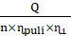 (N. Rudenko, 1992)

Dimana :
Tarikan kerja maksimum tali baja
Beban total (kg) (massa sangkar +
kapasitas)
Jumlah puli = 3
0,92 (N. Rudenko, 1992)
Efisiensi yang disebabkan kerugian
tali akibat kekakuannya ketika
menggulung pada drum = 0,98
(N. Rudenko, 1992)

(N. Rudenko, 1992)

Dimana :
Tegangan izin maksimum pada tali
baja ()
Ultimate strength tali baja ()
SF = Safety Factor

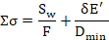 (N. Rudenko, 1992)

Dimana :
S_{w} = Tarikan kerja maksimum (kg)
F = Luas penampang tali baja (mm²)
δ = Diameter satu kawat (cm)
E^{I} = Modulus elastisitas yang telah
dikoreksi (kg/cm²)
Nilai jumlah lengkungan = 26,5

- Perhitungan beban pengimbang (counter weight)
Counter weight merupakan komponen pada lift yang berfungsi sebagai penyeimbang beban yang ditopang oleh motor, dalam hal ini arah kerjanya berlawanan dengan car, yaitu jika car naik, maka counter weight akan turun dan sebaliknya. Masa counter weight dihitung dari :
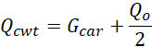
Dimana :
Berat keseluruhan sangkar (kg)
Beban kapasitas yang di rekomendasikan (kg)

- Perhitungan beban pada motor
Beban yang ditopang oleh motor adalah beban total yang terjadi saat motor menarik total bobot sangkar.

Dimana :
Beban total yang diangkat oleh motor (kg)
Massa total sangkar (kg)
Kapasitas beban yang direkomendasikan (kg)
Massa counter weight (kg)

- Daya yang Diperlukan Motor
Sejumlah daya yang dibutuhkan motor untuk mampu mengangkat beban tertentu. Adapun rumus yang digunakan antara lain :
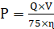 (N. Rudenko, 1992)

Dimana :
P = Daya Motor (HP)
Q = Beban yang harus diangkat (kg)
v = Kecepatan angkat elevator (m/s)
= Efisiensi (0,98)

- Momen puntir
Merupakan momen yang terjadi atau dialami benda akibat adanya gaya yang berlawanan arah misalnya poros dari motor ke puli. Adapun rumus yang dapat digunakan untuk menghitung momen puntir antara lain :
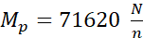 ................. (Lit. 3, Hal : 234)

Dimana :
N = Daya maksimum motor (HP)
n = Jumlah putaran drum (rpm)

- Gaya yang bekerja pada sistem
Gaya secara sederhana berarti tarikan atau dorongan. Dalam hal ini gaya yang dimaksud adalah sangkar (car) yang diberi tarikan atau dorongan sehingga dapat naik atau turun. Rumus dasar yang digunakan antara lain :
.......................... (Lit. 6 Hal: 76)

Dimana :
gaya
massa benda (kg)
gravitasi bumi = 9,8 ()

METODOLOGI PENELITIAN

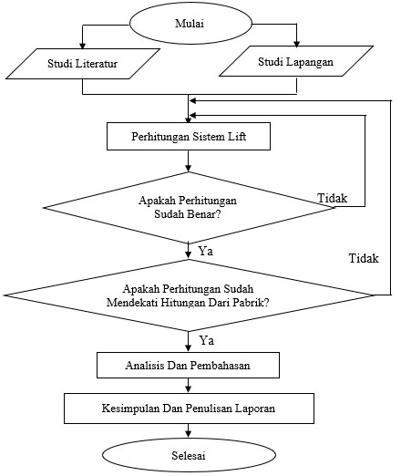
Gambar 1 Diagram Alir Penyelesaian Masalah

- Metode Penelitian
Metode yang digunakan pada penelitian ini adalah metode studi pustaka dan metode studi lapangan, yakni sebagai berikut :
- Studi Pustaka : Yaitu mendata teori-teori yang berhubungan dengan elevator melalui buku-buku referensi.
- Studi Lapangan : Yaitu dengan survey ke lapangan untuk mengambil data-data yang diperlukan untuk melakukan perhitungan ulang dan juga menanyakan langusng pada Engineering Di Opi Mall Palembang.

- Alat yang Digunakan
Dalam pelaksanaan pembuatan tugas akhir ini, peneliti menggunakan alat-alat yang dapat membantu proses penelitian baik dari mulai pengambilan data maupun perhitungan. Alat yang digunakan antara lain adalah sebagai berikut :
- Meteran
- Jangka Sorong

- Prosedur Penelitian
Langkah-langkah yang dilakukan untuk menunjang penelitian ini agar berjalan lancar dan terarah dapat dirincikan pada prosedur-prosedur berikut :
- Mencari data-data spesifikasi lift yang terpasang (manual book).
- Mencari literatur pendukung.
- Memulai tahap awal perhitungan, Melakukan survey lapangan untuk melihat fisik.
- Menghitung kontruksi berat sangkar.
- Menghitung berat counterweight yang diperlukan.
- Menghitung berat tali yang digunakan.
- Menghitung beban total yang ditanggung motor
- Menghitung kecepatan tali (puli) dan kecepatan angkat.
- Menghitung daya motor yang diperlukan untuk mengangkat beban maksimal.
- Membandingkan hasil perhitungan dengan data yang didapat sesuai spesifikasi.
- Membuat kesimpulan.

ANALISA DAN PEMBAHASAN

- Data Spesifikasi
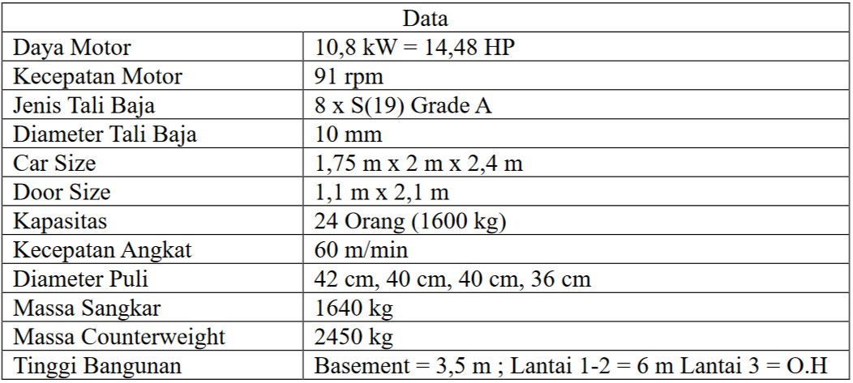

Tabel 1 Massa Sangkar
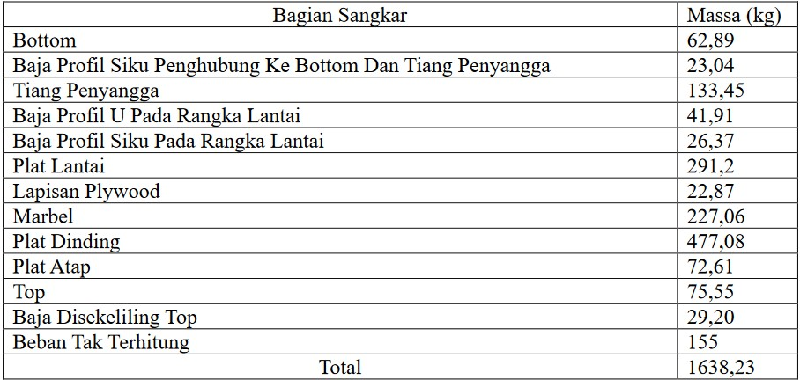
- Perhitungan Beban Pengimbang
Counter Weight komponen pada elevator yang arah kerjanya berlawanan dengan arah kerja sangkar elevator, jika sangkar bergerak ke atas maka Counter Weight akan bergerak ke bawah, begitu juga sebaliknya. Counter Weight berfungsi menyeimbangkan beban yang ditopang oleh motor.
Massa dari Counter Weight dihitung dari :

(N. Rudenko, 1992)
Dimana :
Massa sangkar secara keseluruhan
(kg) = 1638,23 kg

Kapasitas massa yang
direkomendasikan (kg) = 1600 kg
Sehingga :
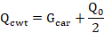
Q_{cwt} = 1638,23 kg + (1600/2)kg
Q_{cwt} = 2438,23 kg

- Perhitungan Beban pada Motor
Beban yang ditopang oleh motor adalah beban total yang terjadi saat motor menarik total bobot sangkar. Perhitungan diawali dengan menghitung massa tali baja.
Panjang tali baja = 49,34 m, elevator ini menggunakan 7 buah tali baja, sehingga panjang totalnya adalah 345,4 m. Massa tali baja per meter = 0,343 kg, sehingga massa total tali baja yang digunakan elevator ini adalah sebesar 118,47 kg.
Perhitungan beban pada motor dapat dihitung menggunakan rumus berikut :

Dimana :
Beban total yang diangkat oleh
motor (kg)
Massa total sangkar (kg) =
1638,23 kg
Kapasitas beban yang
direkomendasikan (kg) = 1600 kg
Massa counter weight (kg) =
2438,23 kg

Ketika sangkar dan counter weight berada pada posisi yang setara, panjang tali baja diasumsikan dibagi dua, sehingga massanya juga dibagi dua.

Sehingga :
Q_{total} = (1638,23 + 1600 + 118,47/2) kg -
(2438,23 + 118,47/2) kg
Q_{total} = (3297,465 + 59,235) kg – (2438,23
+ 59,235) kg
Q_{total} = (3297,465 – 2497,465) kg
Q_{total} = 800 kg

- Perhitungan Tali Baja
Perhitungan tarikan kerja maksimum pada bagian tali dari sistem puli dalam pengangkatan beban dapat dihitung dengan rumus :

(N. Rudenko, 1992)

Dimana :
Tarikan kerja maksimum tali baja
Beban total (kg) (massa sangkar +
kapasitas) = 3238,23 kg
Jumlah puli = 3
0,92 (N. Rudenko, 1992)
Efisiensi yang disebabkan kerugian
tali akibat kekakuannya ketika
menggulung pada drum = 0,98
(N. Rudenko, 1992)
Sehingga :
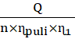
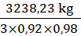
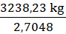
1197,21 kg

Perhitungan tegangan tali maksimum yang diizinkan dapat dihitung dengan rumus :
(N. Rudenko, 1992)

Dimana :
Tegangan izin maksimum pada tali
baja ()
Ultimate strength tali baja grade A
() = 16500 kg/cm².
SF = Safety Factor = 4,5.*Standar A.P.I.
Sehingga :
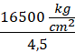
3666,66 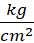

Perhitungan tegangan yang terjadi pada tali baja :

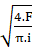 (Syamsir A. Muin)

Dimana :
(Tokyo Rope MFG, 2017)
Sehingga :
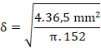

Nilai modulus elastisitas didapat dari interpolasi F₁₁₄ dan F₂₂₂ (Lit. 1, hal : 39), sehingga didapat nilai modulus elastisitas sebesar 40925,93 kg/cm².

Tegangan pada tali baja dapat dihitung dengan rumus berikut :

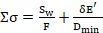 (N. Rudenko, 1992)

Dimana :
Tarikan kerja maksimum = 1197,21 kg
F = Luas penampang tali baja = 36,5mm²
= 0,365 cm². (Tokyo Rope MFG, 2017)
0,055 cm
Eˊ = Modulus elastisitas yang telah dioreksi
= 40925,93 kg/cm².
Nilai jumlah lengkungan = 26,5
Sehingga :
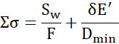
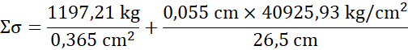
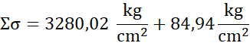
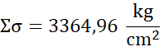

Jadi, tali baja yang digunakan dapat dipastikan aman karena tegangan yang terjadi pada tali baja sebesar 3364,96 kg/cm² tidak melebihi tegangan maksimum yang diizinkan yaitu 3666,66 kg/cm² .

- Perhitungan Daya Motor
Untuk menghitung daya motor yang dibutuhkan untuk mengangkat beban dapat dilakukan dengan menggunakan rumus berikut (N. Rudenko, 1992)

Dimana :
P = Daya Motor (Hp)
Q = Beban yang ditanggung motor (kg) =
800 kg
v = Kecepatan angkat elevator () = 60
m/min = 1 m/s.* name plate
= Efisiensi (0,98)
Sehingga :
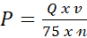
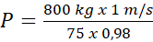
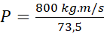
10,88 HP

Sedangkan untuk menghitung beban yang dapat diangkat oleh motor listrik dengan daya yang sesuai spesifikasi yaitu 10,8 kw atau 14,48 HP, dapat dilakukan dengan rumus yang sama tapi daya motor disesuaikan dengan spesifikasi seperti berikut :
(N. Rudenko, 1992)
Dimana :
P = Daya motor (HP) = 14,48 HP = 10,8 kW
Q = Beban yang di tanggung motor (kg) = 800 kg
v = Kecepatan angkat elevator (m/s) =1 m/s
Efisiensi (0,98)
Sehingga :
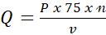
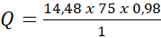
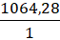
1064,28 kg
Jadi beban yang mampu diangkat oleh motor dengan daya 14,48 HP adalah 1064,28 kg.
Sedangkan untuk mengetahui kapasitas beban maksimum sebenarnya yang dapat diangkat oleh elevator dengan beban maksimum yang ditanggung oleh motor sesuai spesifikasi daya motor, dapat dihitung dengan rumus berikut :

Dimana :
Beban total yang diangkat oleh
motor dengan daya sesuai
spesifikasi (kg) = 1064,28 kg
Massa total sangkar (kg) =
1638,23 kg
Kapasitas beban maksimum
sebenarnya (kg)
Massa counter weight (kg) =
2438,23 kg

Ketika sangkar dan counter weight berada pada posisi yang setara, panjang tali baja diasumsikan dibagi dua, sehingga massanya juga dibagi dua.

Sehingga :
(1638,23 + + 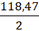) kg – (2438,23 + )
1064,28 kg = ((1638,23+ + 59,235) – (2438,23 + 59,235)) kg
1064,28 kg = (1697,465 + – 2497,465) kg
1064,28 kg = -800 kg +
1064,28 kg + 800 kg
1864,28 kg

Jadi, kapasitas beban maksimum sebenarnya yang mampu diangkat elevator dengan daya motor sesuai spesifikasi yaitu 14,48 HP adalah sebesar 1864,28 kg.

- Momen Puntir
Momen puntir yang terjadi pada poros yang menghubungkan motor dan drum dihitung menggunakan rumus :

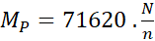 ......................(Lit. 3, hal : 234)

Dimana :
N = Daya maksimum motor (HP) = 14,48 HP *name plate
n = Putaran drum (rpm) = 91 Rpm *name plate
Sehingga :
71620
71620 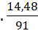
11396,23 kg.cm

- Gaya Yang Bekerja Pada Sistem
Gaya berat adalah gaya yang bekerja pada tubuh atau muatan elevator akibat adanya percepatan gaya gravitasi bumi. Sedangkan gaya normal adalah gaya yang bekerja pada tubuh atau muatan elevator akibat adanya kontak antara tubuh atau muatan elevator dengan alas atau lantai elevator. Berikut adalah rumus yang dapat digunakan untuk menghitung gaya berat dan gaya normal pada elevator :
Untuk gaya berat (W) :

.................. (Lit. 6, Hal : 76)

Dimana :
Gaya berat
Massa muatan elevator = 1600 kg
Percepatan gravitasi bumi = 9,81 m/

Untuk gaya normal (N)
- Ketika elevator bergerak dengan kecepatan konstan, maka : N = W
- Ketika elevator bergerak dipercepat ke atas : N = m(g+a)
- Ketika elevator bergerak diperlambat ke atas : N = m(g-a)
- Ketika elevator bergerak dipercepat kebawah : N = m(g-a)
............................... (Lit. 6, Hal : 76)
Karna elevator ini bergerak dengan kecepatan konstan yaitu 60 m/menit atau 1 meter/detik maka digunakan rumus pertama.

N = W
N = m x g
N = 1600 kg x 9,81 m/
N = 14,529 kg. m/
N = 14,529 N

Jadi, gaya normal dan gaya berat yang bekerja pada muatan dengan massa 1600 kg adalah sebesar 14,529 N.

KESIMPULAN

Dari serangkaian perhitungan yang dilakukan, maka dapat ditarik kesimpulan sebagai berikut :
- Kapasitas yang tertera pada elevator adalah 1600 kg, pada posisi sangkar + kapasitas dan counterweight sejajar beban yang ditanggung motor sebesar 800 kg, daya yang dibutuhkan motor yaitu 10,88 HP.
- Daya motor yang tertera pada name plate 14,48 HP, mampu mengangkat kapasitas beban maksimum sebesar 1864,28 kg, pada posisi sangkar + kapasitas dan counterweight sejajar beban maksimum yang ditanggung motor yaitu 1064,28 kg.
- Elevator dapat dipastikan aman karena tegangan yang terjadi pada tali baja elevator yaitu sebesar 3364,96 kg/ lebih kecil dari tegangan maksimum yang diizinkan pada tali baja elevator yaitu sebesar 3666,66 kg/.

DAFTAR PUSTAKA

Rudenko, N., 1992, Mesin Pemindah Bahan. Jakarta : Erlangga.
Muin, Syamsir, A., 1990, Pesawat – Pesawat Angkat. Jakarta : PT. Raja Grafindo Persada.
TOKYO ROPE MFG.CO.,LTD., 2017, Wire Rope (5) : 15-58. Diakses pada 1 Agustus 2023, melalui:
https://www.tokyorope.co.jp/english/product/cata-log/pdf/wirerope.pdf

